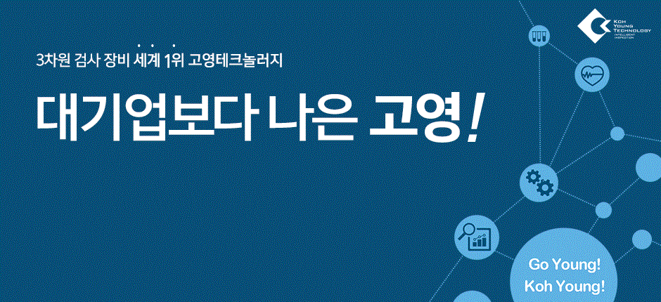

2016년 ㈜고영테크놀러지 인턴 채용 (평가 후, 정규직 전환)

3차원 정밀측정 검사장비 분야의 글로벌 1위 기업인 ㈜고영테크놀러지에서 도전적이고 열정적인 인턴사원을 모집합니다.

1. 모집부분
분야 | 주요업무 | 자격요건 | 근무  지역 | 모집  인원
고객  기술지원 | O 고영 검사장비  설치 지원  O 장비진단 및 문제해결 | O 학사 이상  O 기계, 전기, 전자, 제어 관련 전공자  O 커뮤니케이션 능력 우수자  O 외국어 회화 능력 우수자 우대 | 본사 | 00명
테스트 엔지니어 | 고영 검사장비 SW 및  성능 테스트 | O 학사 이상  O 기계, 전기, 전자, 컴퓨터 관련 전공자
영업 | 영업활동 지원 | O 학사 이상  O 전공무관  O 커뮤니케이션 능력 우수자  O 외국어 회화 능력 우수자 우대
생산 | O 기계조립 및 배선  O 장비 세팅 | O 전문학사 이상  O 기계, 전기, 전자, 제어 관련 전공자  O 기계, 전기전자 관련 자격증  소지자 우대 | 생산  센터
생산관리 | O 자재 및 재고관리  O 입출고 통계 분석 | O 전문학사 이상  O 전공무관

2 지원자격
- 전문학사 이상 기졸업자
- 병역 필 또는 면제자 / 해외여행에 결격사유가 없는 자

3. 근무조건
- 근무지역 : 본사(서울시 금천구 가산동), 생산센터(경기도 광명시 소하동 - 본사와 차량으로 10분 거리)
- 근무형태 : 인턴 근무기간 종합평가 후 정규직 전환
- 근무기간 : 6개월
- 근무시간 : 오전 8시30분 ~ 오후 5시30분 (점심시간 1시간 포함)
- 급 여 : 월 190만원(세전, 식대포함)
- 복리후생 : 4대 보험 가입, 사내카페(바리스타 상주) 이용 등

4. 접수기간 및 방법
- 접수마감 : 2016년 5월 9일 (월)
- 접수방법 : 당사 채용홈페이지 (https://kohyoung.recruiter.co.kr/app/jobnotice/list)

5. 전형절차
- 서류전형 -> 면접 -> 인적성검사 -> 합격
* 서류합격자에 한해 수시 개별연락
* 필요 시, 추가 면접실시 가능

6. 제출서류
- 성적증명서 (서류전형 합격자에 한함)
- 졸업증명서 (서류전형 합격자에 한함)

7. 기타
- 국가보훈 대상자 및 장애인은 관계법규에 의거하여 우대
- 허위 사실이 발견될 경우 채용이 취소 될 수 있습니다.

